
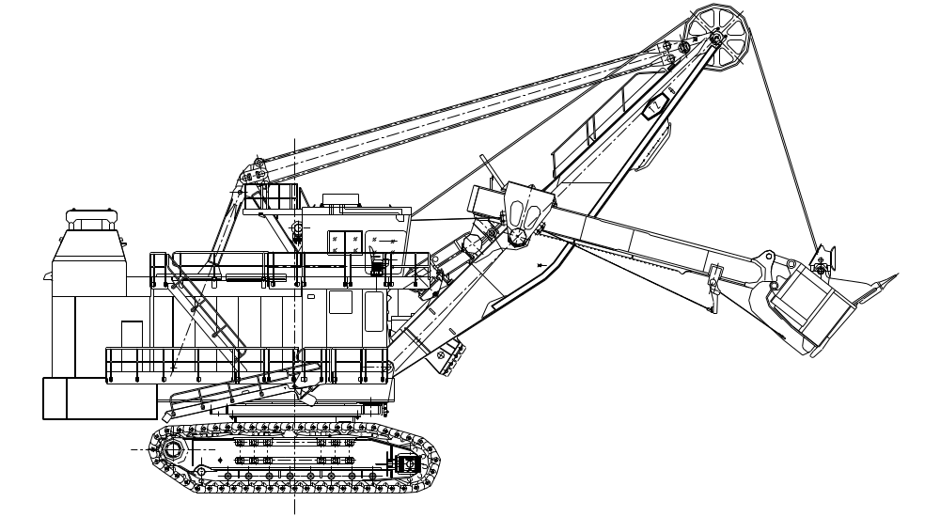
Экскаватор WK-35
Руководство по эксплуатации и обслуживанию автоматической системы пожаротушения FM-200
DK1817.00.00SM РЭП
TAIYUAN HEAVY INDUSTRY CO., LTD
Тайюаньский завод тяжелого машиностроения,
Компания с ограниченной ответственностью.
КНР, август 2010 г.
Эксплуатационная документация Экскаватора WK-35
Утверждаю:
Главный конструктор
Taiyuan Heavy Industry Co, ltd

__________________ г-н ___________

«___»______________ ________

СОДЕРЖАНИЕ

- Проектные пояснения
- Схема автоматической противопожарной системы экскаватора WK-35
- Схема шкафа управления газовой противопожарной системой экскаватора WK-35
- Инструкция по эксплуатации автоматической противопожарной системы FM200
- Инструкция по эксплуатации шкафа управления газовой противопожарной системой
- Правила эксплуатации шкафа управления газовой противопожарной системой экскаватора WK-35
- Правила использования кнопки экстренного запуска/остановки экскаватора WK-35
- Правила использования баллонов с огнегасительным веществом экскаватора WK-35
- Метод испытания автоматической противопожарной системы FM200 экскаватора WK-35 моделированиемWK-35
- Регистрация наладки основного оборудования автоматической протовопожарной системы FM200 экскаватора WK-35
- Перечень основного оборудования автоматической противопожарной системы FM200 экскаватора WK-35
- Заявление на приемку выполненных работ автоматической противопожарной системы FM200 экскаватора WK-35
- Приемка результатов испытания автоматической противопожарной системы FM200 экскаватора WK-35 моделированием

1. Технические решения
1. Система противопожарной безопасности экскаватора WK-35 состоит из системы пожарной сигнализации и автоматической (FM-200) гептофтор-пропановой газовой автоматической системы пожаротушения. Зона пожаротушения делится на две зоны: первая зона представлена электроприборным шкафом, вторая – коллекторным кольцом и масло-смазочной камерой.
2. Система противопожарной безопасности экскаватора WK-35 только защищает A, B, C, D, E, F, G, H, I, J, K, электроприборный шкаф и коллекторное кольцо и масло-смазочную камеру M, L.
3. Для данного решения используется ручное обслуживание и два вида механического запуска, автоматический запуск используется при бездействии машиниста на протяжении 30 сек.
4. Принципы работы системы (см. нижеприведенную схему)
Схема:
Нормальный режим
Восстановление системы
Проверка безопасности защитной зоны
Подтверждение ситуации пожара
Подтверждение, что пожар потушен
Ситуация пожара
Ручной режим
Устройство управления газовой системой пожаротушения
Экстренный запуск
Экстренный запуск
Выключение вентилятора
Задержка системы
Электромагнитный привод
Запуск баллонов с противопожарным веществом
Трубопровод
Распыление
Тушение пожара
Установка обратной связи
Индикатор выпуска газа

5. Функционирование данной системы пожаротушения:
1) Ручной запуск
При обнаружении машинистом возникновения пожара, он сначала должен выйти из кабины, определить зону пожара, после этого нажать на кнопку ручного запуска, соответствющую этой зоне. Кнопка находится на входе в кабину или на устройстве управления газовой сигнализацией. Эвакуировать персонал. В течение 30 секунд запускаются баллоны пожаротушения либо нажимается кнопка экстренного запуска, соответствующая данной зоне, она находится на устройстве управления газовой сигнализацией, после чего сразу же запускаются баллоны пожаротушения.
Схема:

Ситуация пожара

Кнопка экстренного запуска
Выключение вентилятора
Машинист
Электромагнитный привод
Устройство управления газовой сигнализацией
Задержка системы 3OS

Кнопка ручного запуска
Болоны для пожаротушения

Трубопровод
Свето-звуковая сигнализация

Распыление
Эвакуация персонала

Установка обратной связи
Пожаротушение

Индикатор выпуска газа

2) Механический запуск:
При отказе действия ручного запуска данной системы пожаротушения водитель может воспользоваться механическим запуском для приведения в действие баллонов с веществом для пожаротушения
Ситуация пожара

Выключение вентилятора
Электромагнитный клапан механического запуска
Открытие баллонов с огнетушительным веществом
Машинист

Эвакуация персонала

Трубопровод

Распыление
Пожаротушение

6. Для гептофтор-пропановой системы пожаротушения (FM-200) экскаватора WK-35 используется трубопроводная сеть, которая разделяет все защищаемые зоны на 2 участка, на каждом из которых есть комплект трубопроводной сети и газовое противопожарное оборудование. Две 70-литровых установки хранения гептофтор-пропана (FM-200) противопожарной системы защищают коллекторное кольцо и масло-смазочную камеру. Две 70-литровых установки хранения гептофтор-пропана (FM-200) противопожарной системы защищают электроприборный шкаф. В коллекторное кольцо встроено 4 0.5-дюймовых распылителя противопожарного вещества, в масло-смазочную камеру – одна 0.5 дюймовая распылительная головка, в электроприборный шкаф – 0.25-дюймовый распылитель противопожарного вещества (размер распылителя противопожарного вещества зависит от размера электроприборного шакафа, это соотношение влияет на равномерность распыления).

2. Описание оборудования
1. Система управления газовой сигнализацией
1) Устройство управления газового пожаротушения
Двухзоновое устройство управления пожаротушением JB-QB-BK2100 соединяется с четырехпутным детектором регулярного типа (по 2 пути для каждого участа), количество соединений детектора на каждом пути не должно превышать 25, может автоматически или вручную выводить сигнал открытия клапана двух блоков 24V (по 1 одному блоку для каждого участка), максимальный ток 24DVC/2A. Может выводить парный сигнал двух блоков 24V (по 1 блоку для каждого участка), максимальный ток 1А. Может получать с каждого участка противопожарной защиты сигналы экстренного запуска, выпуска газа и других действий. Объем контакта реле определяется постоянным током 24VDC/3A или переменным током 220V/1A.
Основные технические показатели:

* Температура окружающей среды: -10℃ ～ 40℃
* Отностительная влажность: ±95%
* Источник рабочего электричества: AC187～AC242V/50Hz±1％
* Запасной источник постоянного тока: DC12V/7Ah 2 узла
* Внешняя конструкция: 340×440×115 мм
* Способ фиксации: болты-шпильки М12 фиксируются на стеновых панелях
Основные функции: см. Инструкцию по эксплуатации
2) Детектор постоянного типа электронной стабилизации температуры JTW-SD-885
Описание функций:
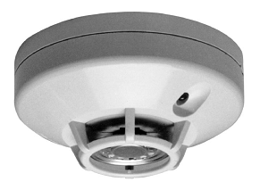
Для детектора используется современная технология SMT, малое статическое сопротивление, широкие границы рабочего напряжения, хорошие характеристики влагостойкости, высокая скорость реакции. Во время эксплуатации необходимо использование в комплекте с основанием DZ-B801 или с основанием кодировщика, а также с взаимосовместимым устройством контроля.
Основные характеристики и технические показатели:
- Малое статическое напряжение
- Условия окружающей среды: температура: -10℃～55℃
Влажность 5%～95%RH,без конденсата
- Рабочее напряжение: 15～35VDC
- Рабочий ток: статический ≤50 uA
Сигнализация: минимальная: 2mA(3.1VDC)
Максимальная: 80mA(6.5VDC)
- Вовзращение в исходное состояние при прекращении электричества: возвращение при мгновенном прекращении электричества.
- Внешние размеры: диаметр×высота = 102 мм×48 мм (см. Рис.1)
- Отвечает требованиям стандарта GB4716-2005
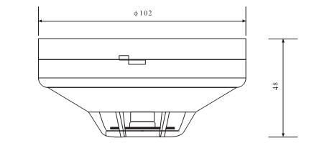

Рис. 1
3) Кнопка экстренного запуска JB-BK8020, встроенная на входе в кабину
Функции: с помощью этой кнопки запускается противопожарное оборудование на месте.
Технические показатели:
* Рабочая температура: -10℃～50℃
* Относительная твлажность: ≤95%
* Рабочее направление: 24VDC
* Объем контакта выхода: 24VDC/3A
* Внешняя конструкция и монтажные размеры (см. Рис.2).
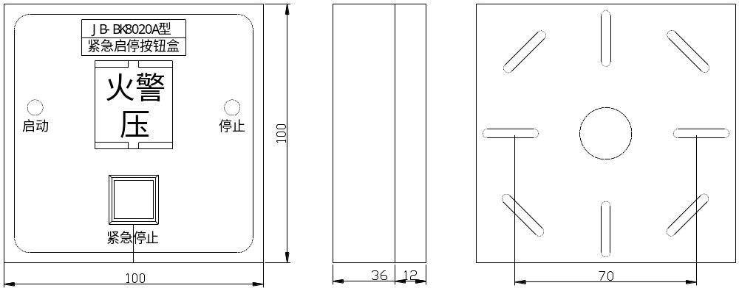

Рис. 2
Картинка «Рис.2»: Сверху вниз: Модель JB-BK8020A. Коробка кнопки экстренного запуска и остановки. Напряжение пожарного сигнала. Экстренная остановка. Слева: пуск. Справа: остановка.
4) Свето-звуковая сигнализация JB-SG-BK8010A, встроенная в водительскую кабину
Описание функций:
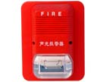
Свето-звуковая сигнализация – это пожарное свето-звуковое сигнализационное оборудование. После возникновении пожара на одном из участков защиты от огня, встроенная на данном участке свето-звуковая сигнализация срабатывает через контакт внешнего управления установки управления.
Основные характеристики и технические показатели:
* Рабочее напряжение: 24VDC（20～30VDC）
* Номинальный ток: ≤45mＡ
* Количество раз вспышек света: 30 раз/мин.
* Выход величины громкости: минимум 85db
* Рабочая температура: -10℃～55℃
* Выход освещения: 75cd
* Внешняя структура и монтажные размеры (см. Рис.3)
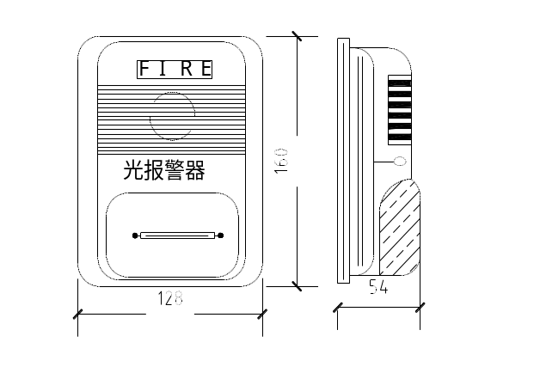
Рис. 3
Картинка: «Рис.3»: Сверху вниз: Огонь. Световая сигнализация
2. Газовая система пожаротушения
1) Технические показатели и характеристики гептофтор-пропановой системы пожаротушения (FM-200):
- Особенности гептофтор-пропанового противопожарного вещества:
- Без цвета и запаха, превышает плотность воздуха в 7 раз
- ODP=0
- Не проводит электричество, не повреждает и не загрязняет электрооборудование
- Парниковый эффект: GWP=0
- Умеренная величина
- Механизм пожаротушения FM200: физическое пожаротушение + химическое пожаротушение
- Область применения: отделения вычислительной техники, энергетика, электрооборудование, средства связи, архивы, библиотеки, больницы и др.
2）Проектные расчеты системы FM-200:
- Расчеты производены на основании «Правила проектирования незагрязненной газовой гептофтор-пропановой системы пожаротушения HFC227ea»;
- Запроектированная концентрация: 8.3;
- При пожаротушении время, необходимое для пропитывания должно быть не менее 3 мин.;
- Минимальная температура защищитной зоны не должно быть ниже -10℃;
- Поправочный коэффициент К над уровнем моря 0.885;
- Используемое количество противопожарного вещества: W=K(V/S)[C/100-C];
- Плотность FM-200 при полном заполнении: 700 кг/м³-1000 кг/м³. Так как линия трубопровода противопожарной системы экскаватора короткая, то плотность при полном заполнении может быть 900～1000 кг/м³;
- Для системы пожаротушения FM-200 экскаватора PH4100 используется азотное увеличение давления и транспортировки;
- Объем труб сетевых трубопроводов превышает объем огнегасительного вещества FM-200 на 80%;
- Время распыления огнегасительного вещества FM-200 экскаватора PH4100 ≤10 сек.;
3) Технические показатели гептофтор-пропанового вещества:
- Технические показатели 70-литровых баллонов и их клапанов:
- Рабочая температура: -10℃～55℃
- Давление при полном заполнении: 4.2 mpa
- Объем: 70 л
- Проход клапанов баллонов: 32 мм
- Высота объема: ＜1320 мм
- Диаметр баллона: 325 мм
- Технические показатели коллекторной трубы:
- Рабочее давление: 4.2 mpa
- Рабочая температура: -20℃～60℃
- Диаметр трубы: Φ50 мм
- Технические показатели и функции однонаправленного клапана жидкости
Функции: однонаправленный клапан жидкости встроен между коллекторной трубой и клапаном баллона, чтобы обеспечить удобство осмотра и ремонта установки газового пожаротушения, поддержание работы системы в нормальном режиме, а также предотвращает возвращение огнегасящего вещества обратно в баллон.
- Рабочая температура: -10℃～55℃
- Номинальный диаметр: 32 мм
- Материал: медь H62
- Рабочее давление: 4.2 mpa
- Функции и технические показатели соединительного шланга:
Функции: Используется для соединения клапана баллона и однонаправленного клапана жидкости, состоит из шланга со стальным проволочным каркасом и соединения. Уменьшает силу имрульса во время выхода огнегасящего вещества, обечпечивает удобство монтажа и обслуживания баллонов с веществом.
- Функции и технические параметры установки обратной связи сигнала:
Установка монтируется на трубопровод. После выхода огнегасящего вещества превращает сигнал давления в сигнал электросвязи и переносит его на установку управления пожаротушением, запускает индикатор выпуска газа и подтверждает полный выход газа.
- Рабочая температура: -10℃～50℃
- Рабочее давление: больше 0.35 mpa
Приблизительные размеры отсеков (дюймы)
Преобразующий отсек (Источник: 1100N761)
Длина: 96 Ширина: 44 Высота: 106
Отсек RPC (Источник: 1100N761)
Длина: 152 Ширина: 60 Высота: 106
Отсек передачи (Источник: R11700)
Длина: 31 Ширина: 31 Высота: 76
Отсек замыкания на землю (Источник: R52500)
Длина: 12 Ширина: 24 Высота: 90
Отсек центрального управления (Источник: R54817)
Длина: 24 Ширина: 110 Высота: 82
Отсек управления двигателем (Источник: R53430)
Длина: 15 Ширина: 80 Высота: 90
Отсек электрического коллекторного кольца (Источник: R33314)
Длина: 42 Ширина: 40 Высота: 88
3. Метод испытания моделированием системы пожаротушения WK-35
3.1 Подготовительные инструменты
Электровентилятор – 1 шт., вольтметр – 1 шт., крестовая отвертка – 1 шт., секундомер.
3.2 Важные вопросы, на которые нужно обратить внимание перед испытаниями
Перед испытаниями нужно разъединить соединение между устройством управления и электромагнитным клапаном, чтобы предотвратить выход газа.
Открыть устройство управления газовой сигнализацией, через панель наблюдения можно наблюдать за ситуацией. В нормальных условиях устройство управления находится в режиме контроля за щитом управления, цепью питания, интерфейсом клавиатуры. В этот момент загорается индикатор, часы показывают нормальный ход.
3.3 Ход испытаний
1). Нажать клавишу «Неавтомат/автомат» зоны А на устройстве газового управления, чтобы загорелась кнопка «Автомат».
2) Из коллекторного кольца низкого напряжения и масло-смазочной камеры вытащить детектор температуры, затем сбоку от него поставить вентилятор горячего воздуха и на расстоянии 15 см направить горячий воздух на детектор, чтобы термочувствительный элемент теплосборного щита полностью напитался теплом до тех пор, пока не загорится красный индикатор на детекторе. Затем нужно посмотреть, сработал ли свето-звуковой индикатор устройство управления газовой сигнализацией, а также проверить остальные свето-звуковые индикаторы свето-звуковой сигнализации на месте.
3) После срабатывания сигнализации газового устройства управления, нужно проверить, загорелся ли индикатор на внешней панели устройства управления. С помощью секундомера отсчитать 30 секунд с момента загорания индикатора, после чего выходит сигнал открытия клапана. В это время нужно вставить вольтметр в раму напряжения постоянного тока, чтобы измерить напряжение, которое на двух концах выхода линии клапана должно составлять 24V.
4). Закоротить два конца обратной связи линии клапана, затем проверить, загорелся ли индикатор запуска обратной связи на устройстве газового управления.
5) После того, как температура детектора температуры опуститься до нормальной, нажать кнопку возвращения в положение на внешней панели устройства управления, оно вернется в нормальный режим контроля.
6) Нажать произвольно одну кнопку экстренного запуска, проверить сигнализационный индикатор свето-звуковой сигнализации, в это время на устройстве управления срабатывает звук сигнализации, и оно входит в замедленный режим. После 30 секунд выходит сигнал запуска электромагнитного клапана. Нажимается кнопка восстановления запуска и клавиша возвращения на устройстве управления, устройство управления возвращается в нормальный режим.
7) В соответствии с пунктами 1-6 проводятся испытания блокировочных функций сигнализации электроприборного шкафа (зона В).
3.4. После испытаний
После завершения испытаний нужно проверить оборудование,чтобы оно работало в нормальном режиме. После 10 минут устройство управления должно заработать в нормальном режиме. Линия клапана соединяется с зажимами, чтобы оборудование могло работать в нормальном режиме контроля.

ИСПЫТАНИЕ ПРОТИВОПОЖАРНОЙ СИСТЕМЫ ЭКСКАВАТОРА МЕТОДОМ МОДЕЛИРОВАНИЯ

Противопожарная система экскаватора делится на две зоны. Шкаф управления автоматического пожаротушения делится на зону А и зону В. Зона А представляет электроприборный шкаф, зона В представляет коллекторное кольцо. Для испытаний моделированием проводятся испытания в следующем порядке:
I. Каждый специалист по испытаниям отвечает за свой участок, Специалист А обслуживает шкаф управления，Специалист В с помощью термопистолета производит подъем температуры детектора, Специалист С с помощью вольтметра проводит испытания сигнала открытия клапана в зоне А (в зоне В).
II. Испытания моделированием: зона А (зона В)
1. Сначала специалист по испытаниям Специалист В в зоне А (зоне В) извлекает два индикатора, с помощью термопистолета настраивает у одного из индикаторов подъем температуры излучения тепла. После 10 секунд срабатывает противопожарный сигнал свето-звуковой сигнализации. Затем таким же образом проводятся испытания другого детектора.
2. Специалист по испытаниям Специалист В проводит испытания функций коробки экстренного пуска зоны А (зоны В).
3. Специалист по испытаниям Специалист А проводит испытания выхода вещества пожаротушения. Сначала он разъединяет линию баллонов вещества пожаротушения, подсоединяет вольтметр. Специалист В настраивает у одного индикатора подъем температуры излучения тепла зоны А (зоны В). Через 10 секунд срабатывает сигнал свето-звуковой сигнализации. После 30 секунд шкаф управления посылает сигнал открытия клапана, показания вольтметра считаются нормой.
III. Подсоединяются провода, индикатор возвращается в рабочий режим, фиксируются результаты испытаний.

ООО Электроника «Бокан», г. Сиань
Число: Месяц: 201 год

АКТ ПРОВЕДЕНИЯ ИСПЫТАНИЙ ПРОТИВОПОЖАРНОЙ СИСТЕМЫ ЭКСКАВАТОРА WK-35
Дата: число: месяц: 201 год
Место провдения: монтажная площадка экскаватора WK-35
Наладчик: Бригадир: Ответственный по технике:
Участвующий персонал:
- Испытания простого оборудования
- Устройство управления огнем JB-BK2100
Электрические испытания: отлично Испытания свойств: отлично
- Детектор: детектор пожаротушения при постоянной температуре JTW-SD-885
Испытания: отлично Испытания свойств: отлично
- Ручная кнопка: кнопка экстренного пуска JB-BK-8020
Электрические испытания: отлично Испытания свойств: отлично
- Свето-звуковая сигнализация: JB-SG-BK8010
Электрические испытания: отлично Испытания свойств: отлично
- Баллон с огнегосящим веществом: клапан
Испытания свойств: отлично
6. Однонаправленный клапан жидкости ZQFD32 Механические свойства: отлично
7. Шланг высокого давления: ZQJG32 Свойства сопротивления давлению: отлично
8. Выключатель давления (установка обратной связи сигнала) SFY
Электрические испытания: отлично Испытания свойства: отлично
- Результаты испытаний системы
Противопожарная система экскаватора готова к запуску в эксплуатцию, она вовремя может подавать сигналы о пожаре и утечке. Успешно передается сигнал пожаротушения. Баллоны с огнегасительной жидкостью открываются вовремя для осуществления пожаротушения. Вся система отвечает требованиям проектирования. Подтверждено, что противопожарное газовое оборудование может после приема сигнала вовремя открывается и через трубопровода вовремя передает огнегасящее вещество на все запроектированные для защиты участки.
ООО Электроника «Бокан», г. Сиань

- Таблица регистрации

ПЕРЕЧЕНЬ ОСНОВНОГО ОБОРУДОВАНИЯ АВТОМАТИЧЕСКОЙ ПРОТИВОПОЖАРНОЙ СИСТЕМЫ FM200 ЭКСКАВАТОРА WK-35
№ | Наименование оборудования | Параметры | Единица | Кол-во | Примечания
1 | Баллон огнегасителя | 70 л | Шт. | 4 | Включает в себя клапан баллона, электромагнитный клапан, манометр, клапан заполнения
2 | Огнегасительное вещество | FM200 | Кг | 280
3 | Шланг высокого давления из нержавеющей стали | DN32 | Шт. | 4
4 | Однонаправленный клапан жидкости | DN32 | Шт. | 4
5 | Коллекторная труба | N=2 | Комплект | 2
6 | Стальной держатель баллона | N=2 | Комплект | 2
7 | Сигнализатор давления |  | Шт. | 2
8 | Распылительная насадка радиального направления | DN15 | Шт. | 25
9 | Шкаф управления газового пожаротушения | BK2100 | Шт. | 1
10 | Индикатор температуры |  | Шт. | 25
11 | Кнопка экстренного запуска/остановки |  | Шт. | 2
12 | Свето-звуковая сигнализация |  | Шт. | 3
13 | Стальная хромированная бесшовная труба и детали трубы
14 | Соединительный шланг
15 | Шланг высокого давления

РЕЗУЛЬТАТЫ ИСПЫТАНИЯ МОДЕЛИРОВАНИЕМ
На основании разрешения, выданного ООО Угольной компанией «Китайский уголь Пиншо», испытания противопожароной системы экскаватора ______ моделированием проводятся в _______(место) __(число)_____(месяц) 201 года.
1. Специалист по испытаниям в зоне А извлек два индикатора из электроприборного шкафа, с помощью термопистолета настроил у одного из индикаторов подъем температуры излучения тепла. После 10 секунд срабатал противопожарный сигнал свето-звуковой сигнализации.
2. Специалист по испытаниям провел аналогичные испытания с другим индикатором в зоне А и получил те же результаты.
3. Таким же образом провелись испытания двух индикаторов, которые были извлечены из коллекторного кольца зоны В.
4. Специалист по испытаниям нажал кнопку экстренного пуска в зоне А, через секунду сработала свето-звуковая сигнализация, которая длилась 30 секунд. Затем ________ с помощью мультимера был замерен сигнал открытия клапана.
5. Специалист по испытаниям нажал кнопку экстренного пуска в зоне В (коллекторное кольцо) и аналогично провел вышеописанные испытания.
6. Специалист по испытаниям открыл раму пожаротушения шкафа управления пожаротушением. В зоне А извлекдва индикатора из электроприборного шкафа, с помощью термопистолета настроил у одного из индикаторов подъем температуры излучения тепла. После 10 секунд срабатал противопожарный сигнал свето-звуковой сигнализации. После 30 секунд шкаф управления автоматическим пожаротушением отправил электромагнитному клапану огнегасящих газовых баллонов сигнал открытия клапана. _____ с помощью мультимера замерил сигнал открытия клапана. Затем аналогичное испытание было проводено со вторым детектором и были получены те же результаты.
7. Специалист по испытаниям провел испытания двух детекторов коллекторного кольца зоны В, как в пункте 6. Были получены аналогичные результаты.
На основании вышеприведенных результатов можно увидеть, что противопожарная система экскаватора готова к вводу в эксплуатацию. Данная система вовремя подает сигнал пожарной тревоги, пропуски подачи сигнала и ошибочная подача сигнала не выявлены. Баллоны с огнегасящим веществом выпускают вещество по команде и осуществляют пожаротушение.

Представитель испытательной комиссии на площадке монтажа экскаватора:
Представитель испытательной комиссии от ООО Электроника «Бокан», г. Сиань:
24528 - 136

